一、開放時間： 4月29日（星期一）上午08:00至5月3日（星期五）下午06:00。
二、開放對象：凡報名102年試辦國中教育會考之學生均可使用本系統，若缺考或未全程應考者亦可參與志願填報。
三、選填方式說明：
1.一律採取線上選填志願，基北區學生最多可選擇30個志願。
2.系統開放時間內均可上網選填。
3.建議學生依照自己的能力、性向、興趣、師長朋友平時給予的生涯建議，以及各校招生名額，或是系統所提供「招生學校基本資料」之連結，作為選擇志願的參考。
四、積分說明：
1.採計103年免試入學比序項目為積分條件，比序項目限「志願序」和「國中教育會考」，其餘項目預設為該項滿分。
2.積分合計分數為90分。比序項目與積分計算方式如下：
比序項目 |  | 積分計算方式
志願序 |  | 上限為30分，可選擇30個志願。  第1志願30分，第2志願27分，每一個志願序差3分，第10志願3分。11至20志願2分，21至30志願1分。
多元學習表現 | 均衡學習 | 本次模擬預設均為18分。
多元學習表現 | 服務學習 | 本次模擬預設均為12分。
國中教育會考 |  | 上限為30分。  國文、數學、英語、社會、自然五科，每科達到精熟6分，基礎4分，待加強2分。
六、錄取結果：由於今年係屬試辦性質，錄取結果不予公告。
七、注意事項：
1..本系統所提供的各校招生名額，乃參照今年度免試入學簡章名額。
2.請提醒學生注意部分招生學校科班有性別限制。
3.志願重複無法填報。
壹、系統登入

一、連結網址
1.請點選IE圖示開啟瀏覽器，並連結至「102年試辦國中教育會考後免試入學模擬志願選填系統」，網址為：http://as2.CAP.ntnu.edu.tw。
2.首頁提供「操作說明」教學影音檔連結，以及「學生操作手冊」電子檔下載。
3.點選「免試入學模擬志願選填系統」進入系統。
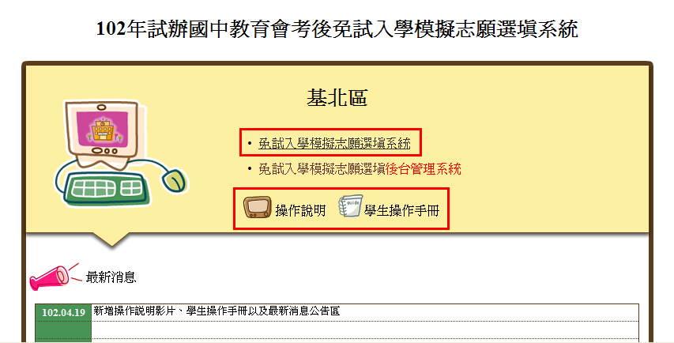

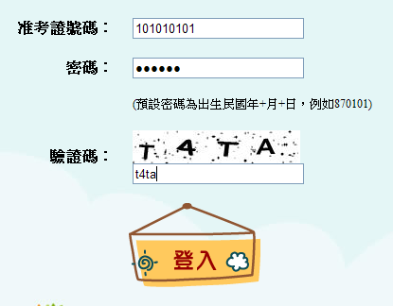

二、輸入帳號、密碼
請輸入試辦國中教育會考【准考證號號】、【密碼】(預設為出生年月日) 、【驗證碼】，按下【登入】，即可登入系統。

三、密碼設定
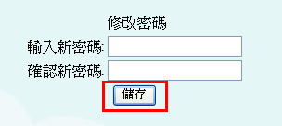
1.第一次登入請修改密碼(長度6~10碼，數字或英文字母)。
2.再次確認新密碼後，按下【儲存】即可變更密碼。
3.請妥慎保存並牢記密碼。

